ПРИЛОЖЕНИЕ
Календарь грантовых программ и конкурсов (июнь - июль 2024 года)
№ | Название конкурса | Краткая аннотация конкурса | Сроки подачи заявки | Грантополучатели | Ссылки  на конкурсы
1. | 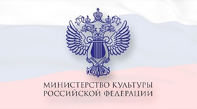  Конкурс на соискание грантов Президента Российскйо Федерации для поддержки творческих проектов общенационального значения в области культуры и искусства 2024  Организаторы: Минкультуры России | Дополнительный отбор заявок на гранты Президента Российской Федерации для поддержки творческих проектов общенационального значения в области культуры и искусства.  Результатом предоставления гранта является реализованный (завершенный) грантополучателем в 2025 году творческий проект в сфере музыкального, музейного и библиотечного дела, театрального, хореографического, циркового, изобразительного и декоративно-прикладного искусства, народных художественных промыслов, кинематографии | до 16 июня 2024 | Граждане РФ (физические лица), как индивидуально, так и в организациях культуры и искусства, в научных и образовательных учреждениях независимо от их организационно-правовой формы | https://award.culture.gov.ru/
2. |   Конкурс микрогрантов "Росмолодежь.гранты"  Организатор: Федеральное агенство по делам молодежи (Росмолодежь) | Целью предоставления грантов является реализация проектов, направленных на вовлечение молодежи в активную социальную практику, в том числе на развитие творческих способностей, повышение ее гражданской активности.  Номинации:  - Создавай возможности – проекты, направленные на организацию занятости молодежи, в том числе самозанятости;  - Развивай среду – проекты, направленные на развитие малых территорий;  - Объединяй – проекты, направленные на поддержку межкультурного диалога и на международное сотрудничество;  - Защищай – проекты, направленные на противодействие идеологии экстремизма и терроризма в молодежной среде;  - Стирай границы – проекты, направленные на работу с людьми с ОВЗ;  -Сохраняй природу – проекты, направленные на экологическое просвещение;  - Двигай сообщества – проекты, направленные на поддержку и развитие студенческого сообщества ссузов;  - Вдохновляй – проекты, направленные на поддержку творческих инициатив и развитие культурно-образовательной среды;  - Делись опытом – проекты, направленные на передачу успешного опыта молодежи и на развитие наставничества в молодёжной среде;  -Береги – проекты, направленные на содействие развитию гражданской идентичности;  - Открывай страну – проекты, направленные на туристическую привлекательность и на развитие молодежного туризма;  - Будь здоров – проекты, направленные на популяризацию спорта и ЗОЖ;  - Помни – проекты, направленные на сохранение исторической памяти;  - Расскажи о главном – проекты, направленные на развитие молодежных медиа;  - Родные любимые – проекты, направленные на сохранение семейных ценностей;  - МЫВМЕСТЕ – проекты, направленные на развитие и поддержку добровольчества;  - Ты не один – проекты, направленные на профилактику негативного девиантного поведения и на социализацию молодежи;  - Вклад в будущее — молодёжные инициативы, направленные на вовлечение молодежи в сферу науки и технологий, в том числе, реализуемые сообществами молодых ученых. | 31 мая 2024-  30 июня 2024 | Физические лица от 14 до 35 лет (включительно) | https://grants.myrosmol.ru/
3. |   Региональный этап Всероссийского конкурса  «Лучшая муниципальная практика» 2024 год  Организатор: Правительство Приморского края | Порядок проведения регионального этапа конкурса регламентируется постановлением Администрации Приморского края от 31.05.2017 № 200-па «О региональном этапе Всероссийского конкурса «Лучшая муниципальная практика». Конкурс проводится в целях выявления и отбора примеров лучшей практики деятельности органов местного самоуправления по организации муниципального управления и решению вопросов местного значения муниципальных образований проводится региональный этап Всероссийского конкурса «Лучшая муниципальная практика».  Номинации:  - «Обеспечение эффективной «обратной связи» с жителями муниципальных образований, развитие территориального общественного самоуправления и привлечение граждан к осуществлению (участию в осуществлении) местного самоуправления в иных формах»  - «Укрепление межнационального мира и согласия, реализация иных мероприятий в сфере национальной политики на муниципальном уровне». | 20 мая 2024 - 01 июля 2024 | Муниципальные округа, городские округа, городские и сельские поселения Приморского края | https://primorsky.ru/authorities/executive-agencies/departments/internal-policy/luchshaya-munitsipalnaya-praktika/
4. |   Субсидия на создание дополнительных мест для детей от 1,5 до 3 лет  Организатор: Министерство образования Приморского края | Отбор получателя субсидии на реализацию мероприятий по созданию дополнительных мест (групп) для детей в возрасте от 1,5 до 3 лет любой направленности в организациях, осуществляющих образовательную деятельность (за исключением государственных, муниципальных), и у индивидуальных предпринимателей, осуществляющих образовательную деятельность по образовательным программам дошкольного образования, в том числе адаптированным, и присмотр и уход за детьми | 27мая 2024–  30 июня 2024 | Юридическое лицо;  индивидуальный предприниматель | https://promote.budget.gov.ru/public/minfin/selection/view/73221c0a-f811-4358-b38b-49acc792c7fb?showBackButton=true&competitionType=0&tab=1
5. |   Всероссийский конкурс  «Моя страна – моя Россия»  Организаторы: АНО «Россия – страна возможностей», АНО «Научно-методический центр развития и сопровождения образовательных и социально-экономических программ и проектов «Моя страна», Министерство науки и высшего образования РФ, Министерство просвещения РФ | Идея Конкурса в привлечении потенциала молодежи к решению острых вопросов социально-экономического развития российских регионов, городов и сел.  В конкурсе принимают участие следующие категории участников:  – первая категория участников – от 14 до 17 лет (включительно),  – вторая категория участников – от 18 до 35 лет (включительно),  – третья категория участников – без возрастных ограничений (номинации: «Моя педагогическая инициатива», «Моя семья: преемственность, ценности и смысл»);  – четвертая категория участников – до 13 лет (включительно), специальная номинация «Волшебные нити родословной».  Номинации :  – Моя семья: преемственность, ценности и смыслы  – Моя многонациональная Россия  – Моя гордость. Моя малая родина (мой город, мое село)  – Моя педагогическая инициатива  – Мое здоровье  – Экология моей страны  – Моя гостеприимная Россия  – Интеллектуальная собственность моей страны  – Цифровая среда для повышения качества жизни граждан в регионах  – Большая технологическая разведка моей страны  – Моя предпринимательская инициатива. Креативные индустрии для развития регионов  – Железнодорожный Транспорт. Пути сообщения моей страны  – Специальная номинация «Волшебные нити родословной» | 24 апреля 2024 – 30 сентября 2024 | Физические лица | https://moyastrana.ru/
6. | 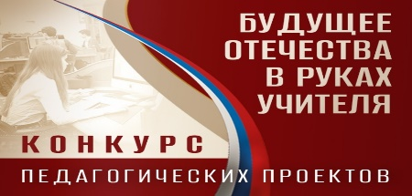  Конкурс педагогических проектов «Будущее Отечества в руках Учителя»  Организатор: Президентская библиотека имени Б.Н. Ельцина | Цель конкурса – выявление успешных педагогических практик и раскрытия возможностей электронного фонда библиотеки для использования в образовательном и воспитательном процессе.  Номинации:  - Лучший урок русского языка  - Лучший урок литературы  - Лучший урок истории  - Лучший урок обществознания  - Лучший урок географии  - Лучший урок основ духовно-нравственной культуры народов России  - Лучшее воспитательное событие | 01 апреля 2024- 05 августа 2024 | Педагоги образовательных организаций РФ и специалисты информационно-библиотечных центров | https://www.prlib.ru/pedkonkurs
7. |   Конкурс инноваций в образовании. КИВО -2024  Организатор: Лаборатория инноваций в образовании НИУ ВШЭ | В качестве проектов могут быть представлены различные инновации для образования: методические и технологические разработки, арт/медиа-проекты, учебные тренажеры, приложения, платформы, устройства, настольные игры, мероприятия, форматы создания учебных материалов, организации пространств и взаимодействий, и многое другое.  Направления конкурса:  — Готовые инновации в образовании для масштабирования  — Идеи на пути к инновациям  — Инновации на стадии стартапа  — Форсайт-инновация | 16 мая 2024 –  16 июня 2024 | Преподаватели, учителя, педагоги доп. образования, лидеры стартапов, руководители в образовании, методисты, популяризаторы науки, бизнес-тренеры, репетиторы, инициативные учащиеся | https://kivo.hse.ru/
8. | 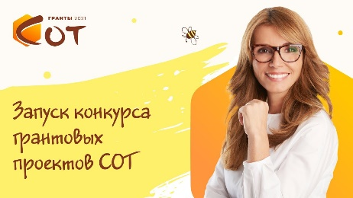Всероссийский грантов конкурс проектов в области образования СОТ-2024  Организатор: социально ориентированная некоммерческая организация Обрсоюз. | Цель конкурса – повышение качества образования через поддержку и развитие социальных образовательных технологий (СОТ). Конкурс направлен на выявление и поддержку успешных практик, развитие профессиональных компетенций, создание благоприятной информационной среды и популяризацию возможностей российской системы образования.  Номинации:  - Профориентация и БАС: Подготовка обучающихся к профессиональному самоопределению в сфере беспилотных авиационных систем.  - Искусственный интеллект: Разработка и внедрение программ с использованием ИИ.  - Воспитание и социализация: Создание программ дополнительного образования и воспитания с цифровым контентом.  - Эффективное управление: Цифровизация процессов управления образовательной деятельностью.  - Непрерывное образование: Создание и развитие образовательных программ для различных возрастных групп.  - Медиацентры: Развитие медиацентров в образовательных организациях. | 01 июня 2024- 10 августа 2024 | Административные и педагогические работники образовательных организаций | https://grant.obr.so/
9. | 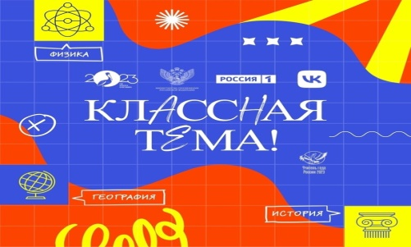  Кастинг в программу «Классная Тема!»  Организатор: телепроект о лучших учителях России «Классная тема!». | Принять участие в телешоу «Классная тема!» могут учителя физики, химии, математики, биологии, географии, истории, русского языка и литературы из любого региона страны.  Желающим стать участниками проекта необходимо пройти несколько этапов отбора:  - анкетирование,  - тестирование по выбранному предмету,  - видеовизитка. | До 17 июня 2024 | Физические лица | https://vsekonkursy.ru/kasting-v-programmu-klassnaya-tema.html
10. | 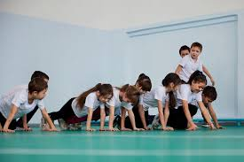  Всероссийский конкурс  «Добрый спорт» 2024  Организатор: Фонд Тимченко | Цель конкурса — улучшение и создание новых возможностей для детей и подростков через поиск и поддержку проектов непрофессионального (социального) Номинации:  - «Добрый лёд»;  - «Команда нашего двора»;  - «Сильный ход» | 14 мая 2024-  01 июля 2024 | Организации из населённых пунктов с числом жителей до 70 тыс. чел. | https://timchenkofoundation.org/contests/programs/dobryy-sport-2024/
11. |   Всероссийский конкурс  "Сила внимания"  Организатор: Фонд Тимченко | Конкурс для организаций, реализующих проекты, направленные на создание комплексной заботы об уязвимых – людях старшего возраста и семьях с детьми в трудной жизненной ситуации.  Цель конкурса - формирование на одной территории комплексной системы заботы об уязвимых группах с расширением деятельности по критериям доступности заботы в ближайшем окружении формирование на одной территории комплексной системы заботы об уязвимых группах с расширением деятельности по критериям доступности заботы в ближайшем окружении.  Номинации:  - «С заботой о старших»;  - «С заботой о семье» | 22 апреля 2024 - 19 июня 2024 | НКО, бюджетные организации, ТОСы, КЦСОНы из населенных пунктов с числом жителей до 200 тыс. человек | https://timchenkofoundation.org/contests/programs/sila-vnimaniya-2024/#a3
12. |   Третий цикл конкурса «Профессиональное развитие»  Организатор: Фонд Владимира Потанина | Конкурс направлен на повышение квалификации и профессиональное развитие сотрудников вузов, социально ориентированных, спортивных и музейных организаций.  Для участия в конкурсе заявители должны выбрать одну из программ Фонда и соответствовать критериям, указанным специально для каждой программы:  - По «Стипендиальной программе Владимира Потанина»  - По программе «Музей без границ»  - По программе «Сила спорта»  - По программе «Эффективная филантропия» | 15 мая 2024 - 14 июня 2024 | Физические лица, юридические лица | https://gruppa-nko-garant.timepad.ru/event/2885849/  https://fondpotanin.ru/competitions/konkurs-professionalnogo-razvitiya/

